DityDity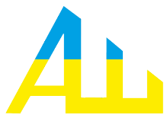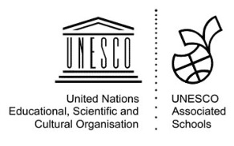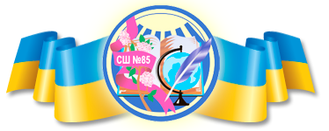

**ХІІ-й інтеграційний фестиваль**

**«СОНЯЧНІ БАРВИ» 2023**



**(16.11 – 15.12.2023 р)**

**ПРЕС-АНОНС**

***Учнівсько-батьківська громада спеціалізованої школи № 85***

***запрошує на свято небайдужих людей!***

***Цьогорічний Фестиваль проводитиметься в рамках Національної інформаційної соціальної кампанії «Діти як діти»****–*громадської ініціативи небайдужих людей, яка потрібна для розширення простору толерантності, людяності та дружелюбності між дітьми.

**Фестиваль «Сонячні барви»** – запрошує творчих людей будь-якого віку і рівня майстерності – авторів і виконавців, солістів і колективи, початківців і майстрів, дітей і дорослих, творчі родини.

Фестиваль підтримує таланти, які хочуть творчо зростати, ставати публічними авторами і виконавцями.

Фестиваль двотуровий – І тур – листопад 2023 року (місцеві відбіркові конкурси),

ІІ – тур – виступ переможців на гала-концерті 15 грудня 2023 року (онлайн/офлайн форматі).

Учасники Фестивалю отримують призи і диплом (а вчитель, керівник колективу – подяку ) своєї фахової участі.

Організатори фестивалю: спеціалізована школа I-III ступенів з поглибленим вивченням англійської мови № 85 міста Києва, ТПК «Діти як діти»,

***за підтримки:***

* Департаменту освіти і науки виконавчого органу Київської міської ради (Київської міської державної адміністрації),
* управління освіти Голосіївської районної в місті Києві державної адміністрації,

***за участі:***

* Київського міського центру сім’ї «Родинний дім» Головного управління у справах сім‘ї, молоді та спорту виконавчого органу Київради (Київської міської державної адміністрації),
* Федерації Всесвітнього миру,
* Міжнародної організації переселенців з інвалідністю "Світ України", голови правління АМІ- Схід Тетяни Баранцової, (переможниці Премії УВКБ ООН у справах біженців імені Фрітьофа Нансена);
* Міжнародного Благодійного Фонду Олександра Геращенко ;
* Всеукраїнського форуму «Батьки за раннє втручання»,

**запрошують усіх бажаючих до участі у Фестивалі за номінаціями:**

* Художнє слово
* Хореографічне мистецтво
* Циркове мистецтво
* Літературна творчість
* Фото- , кіно- , відеотворчість
* Образотворче, декоративно-ужиткове мистецтво та художні ремесла
* Театральне мистецтво.

***Мета фестивалю***:

* інтеграція в суспільство «особливих» дітей (дітей з інвалідністю, учнів спеціалізованих шкіл-інтернатів, слухачів спеціальних реабілітаційних установ, тимчасово переміщених дітей тощо) та їхніх батьків;
* формування в підростаючого покоління позитивних загальнолюдських якостей через об’єднання їх у співтворчості;
* розвиток творчих здібностей та обдарувань учнівської молоді;
* створення належних умов для особистісного зростання кожної дитини;
* сприяння розвитку зацікавленості до проблем дитини в суспільстві.

**Для участі у Фестивалі** необхідно подати заявку на адресу:[**sch85@ukr.net**](mailto:sch85@ukr.net)(в темі листа зазначити «Фестиваль Сонячні барви»), а також відповідні матеріали (відео виступів до з-х хвилин, фото або відео творчих робіт) до 11.12.2023 року

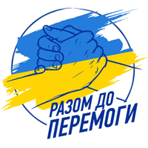**Умови участі в Фестивалі та форма заявки учасника викладені в Положенні, що додається.**

***Зробимо життя барвистим разом!***

***З радістю чекаємо на зустріч!***

З повагою,

оргкомітет Фестивалю

Місто Київ, Проспект Голосіївський, 36

Спеціалізована школа № 85

(044) 525-71-64; 525-84-59

E-mail: [**sch85@ukr.net**](mailto:sch85@ukr.net)

Контактні особи : Вікторія Олександрівна (044) 525-71-64;

Олена Іванівна (044) 525-71-64